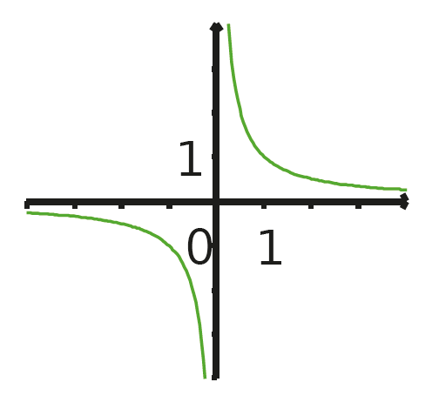
Page 194. Exercice 33.
Retrouve les fonctions représentées ci-dessus parmi les fonctions $f$, $g$, $h$ et $i$ définies par :
☐ $f\left(x\right)=2x-1$
☐ $g\left(x\right)=x^{2}$
☐ $h\left(x\right)=x^{2}-3x+4$
☐ $i\left(x\right)=\frac{1}{x}$

